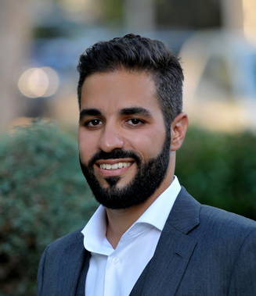
Γιάννης Μωύσογλου
TradeUSA Lead
Ελληνο-Αμερικανικό Εμπορικό Επιμελητήριο

Ο Γιάννης Μωύσογλου φοίτησε στο Αμερικανικό Κολλέγιο Ελλάδος, Deree College. Μετά την αποφοίτηση του από το Deree College, μετέβη στο Ηνωμένο Βασίλειο για μεταπτυχιακές σπουδές (δίπλωμα M.Sc.) και εξειδίκευση στον τομέα του στρατηγικού marketing στις διεθνής αγορές. Κατά τη διάρκεια της παραμονής του στο Ηνωμένο Βασίλειο, συμμετείχε σε ερευνητικό πρόγραμμα ανάλυσης των εμπορικών σχέσεων μεταξύ των μεγάλων αλυσίδων Super Market (TESCO, ASDA, Sainsbury's) και των Εμπορικών Εταιριών τους.
Το 2007 συμμετείχε στην ανάλυση της Ελληνικής Αγοράς στους τομείς του Ηλεκτρονικού Εμπορίου και της Ιδιωτικοποίησης του ΟΛΠ και άλλων μεγάλων Εθνικών Λιμανιών μέσω της συνεργασία του με το Εμπορικό Τμήμα της Πρεσβείας των ΗΠΑ στην Αθήνα. Το 2008 επέστρεψε στην Ελλάδα και μετά την εκπλήρωση της στρατιωτικής του θητείας το 2009 εργάστηκε ως brand manager στη θυγατρική της Vivartia Goody’s S.A. όπου ήταν υπεύθυνος ανάπτυξης σε εθνικό επίπεδο του Junior Meal.
Από τον Σεπτέμβριο του 2010, ο Γιάννης Μωύσογλου είναι Υπεύθυνος Επιχειρησιακής Ανάπτυξης του Εμπορικού Μηχανισμού του Ελληνο-Αμερικανικού Εμπορικού Επιμελητηρίου, TradeUSA. Η ομάδα του TradeUSA έχει αναπτύξει δραστηριότητα τόσο στην Ελλάδα όσο και στις ΗΠΑ, έχοντας ως στόχο την ανάπτυξη των εξαγωγών προς την Αμερικανική Αγορά.

